SKRINET: En norsk Sherlock Holmes-pastisj

[Dette dokumentet, skrevet av romanens forfatter, er ment til fri benyttelse for journalister. Det gjelder også bildene som er tatt med. Alle bildene er tatt eller utarbeidet av meg selv, unntatt bokens omslagsbilde og portrettbildet av meg under (fotograf: Frank Robert Fauskanger). Stoffet som følger, er bare ment som bakgrunns- og sitatmateriale som kan danne grunnlag for en rekke forskjellige vinklinger – alt etter hva den enkelte journalist vil trekke ut og legge vekt på.]

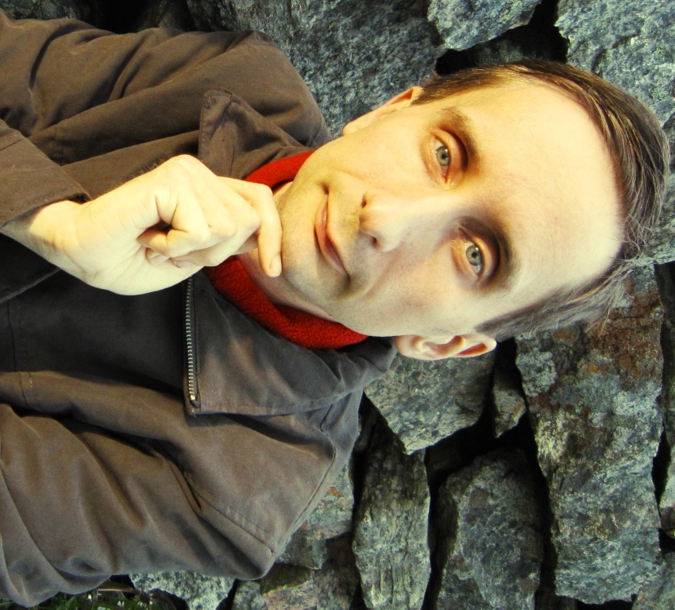
Hvem er jeg?
Helge Kåre Fauskanger (1971-). Oppvokst og bosatt på Askøy ved Bergen. Evighetsstudent ved universitetet i Bergen, der jeg har karet til meg tittelen Cand. philol.

Selv om mitt private grunnsyn er temmelig skeptisk og agnostisk, arbeider jeg mye med ting som ligger i skjæringspunktet mellom religion/mystikk og språk/symboler – og det gjelder romanen Skrinet også Jeg skrev hovedoppgave om norske bibeloversettelser, og jeg har studert klassisk hebraisk, gresk og koptisk på UiB.

Jeg driver et nettsted (Ardalambion) om kunstspråkene i J.R.R. Tolkiens verden, og i samme forbindelse har jeg opptrådt på Typisk Norsk under emnet «mystikken i språket». Også i Ylvis-brødrenes Norges herligste stakk jeg kort hodet fram i samme anledning.

Min egen Holmes-pastisj inneholder rikelig med språklig mystikk og underlig symbolbruk, men her er det basert på den jødiske mysterietradisjonen, kabbalaen.

I romanen Skrinet har jeg øst grådig av mine studier i religionsvitenskap. Mye annet måtte researches spesielt. Egentlig måtte jeg trekke på nesten alt jeg vet om noe som helst, for å skrive denne romanen.

«Skrinet»
Romanen Skrinet blir utgitt på forlaget Baskerville (!) i 2012. Gitt hva slags bok dette er, følte jeg en viss magnetisk tiltrekning mot et forlag med det navnet! (Hunden fra Baskerville er den suverent mest berømte Holmes-romanen; Baskerville forlag har faktisk utgitt en nynorsk oversettelse av den.)

Tittelen Skrinet viser til det tapte relikvieskrinet til St. Sunniva, som er den sentrale «skatten» i historien. Det stod først på helgenens egen øy, Selja, men ble brakt til Bergen i år 1170. I over tre og et halvt århundre stod skrinet i Kristkirken. Men den ble revet i 1531, og skrinet ble brakt til Munkeliv kloster – som imidlertid også ble revet fem år senere.

I 1536 fordufter skrinet altså ut av historien. Siden har det vært tapt, og antatt ødelagt.

Men skjønt ytterst få har visst om det, avslørte en etterforskning som ble gjennomført sommeren 1895 at sannheten var mer komplisert. Så mye kom nemlig fram da en særs berømt London-detektiv besøkte Kristiania – og etter hvert også bergenstraktene.

Komposisjon
Boken var gøy å skrive. Noen ganger tok lange dialoger form så raskt at jeg knapt kunne skrevet særlig kjappere om jeg skrev av fra en ferdig tekst. Det tok likevel et års tid å utarbeide denne «murstein light» på 460 sider.
Selve utgivelsen tok faktisk lengre tid, og ble utsatt gjentatte ganger. Én stor forsinkelse skyldtes at Arve Juritzens Forlag viste betydelig interesse for boken, og det ble forhandlet konkret mellom forleggerne om en mulig overdragelse fra Baskerville til Juritzen. Men vi var allerede i gang med ombrekkingen, og sluttkonklusjonen ble at dette skulle være en Baskerville-utgivelse likevel. Forlagsnavnet kler i alle fall bokens innhold!

Sherlock og Sunniva
Det som skjer i romanen Skrinet, er i all korthet følgende:

I prologen blir en Oslo-journalist på besøk i Bergen, kontaktet av viss Synnøve Brattenschlag. Hun har funnet et etterlatt manuskript etter sin oldefar (han hadde det klingende navnet Oskar Prods Brattenschlag).

I dette manuskriptet påstår oldefaren at han møtte Sherlock Holmes i Kristiania i 1895! Da var Oskar bare en jypling på 20, men etter visse viderverdigheter ble han leid inn til å være tolk for både detektiven og den trofaste dr. Watson.

Bokens hoveddel gjengir oldefarens manuskript. Det er ikke lett å gi en kortfattet beskrivelse av hva saken egentlig gjelder, men Holmes etterforsker i grunnen to ting: Et blodig øksemord på en gullsmed i Kristiania, og en serie fryktelige trusselbrev som er kommet til en ung norsk kvinne.

Øksemordet ble begått med en ytterst særegen dobbeltøks full av okkulte symboler og hebraiske tegn: Holmes finner ut at dette er en ritualgjenstand fra frimurerlosjen. Motivet for forbrytelsen er ytterst uklart, men det lusker en ukjent engelsktalende mann rundt i hovedstaden: Han skygger både britene og vår norske forteller, og kan neppe ha rent mel i posen.

Kanskje er noen ute etter en slags skatt: Ting tyder på at relikvieskrinet til Norges eneste kvinnelige helgen, St. Sunniva, likevel ikke ble ødelagt i 1536. Hemmelige dokumenter som lekket fra Vatikan-arkivene på Napoleons tid, avslører at skrinet faktisk ble gjemt vekk et sted på norskekysten. Men etter hvert som Holmes trenger dypere inn i denne materien, dukker det opp høyst uventede forbindelser til kabbalaen, den jødiske mysterietradisjonen.

Sunniva virker mindre og mindre som en irsk kongsdatter, uansett hva legenden ville ha det til. Kanskje Holmes' dunkle motstander ikke vil finne skrinet, men tvert imot holde det skjult for alltid, fordi det er noe ganske så underlig med hele Sunniva og hennes rolle i historien. Det vil etter hvert komme fram at visse nokså vesentlige ting gikk selv Snorre hus forbi, i forbindelse med Norges grunnleggelse for tusen år siden ...

Noen spor peker i retning av frimurerlosjen, men et besøk i Ordenens nye stamhus i Nedre Vollgate (nær Stortinget) gir bare delvis avklaring. Til sist, etter en dramatisk arrest, dukker det opp et kodet dokument som skal angi eksakt hvor relikvieskrinet er gjemt. Men før noen kan bryte koden, blir den truede norske kvinnen Holmes hadde forsøkt å hjelpe, brutalt bortført fra Kristiania.

Det følger en forrykende ferd langs norskekysten mens Holmes oppbyr hele sitt formidable intellekt for å knekke koden i dokumentet: Bare slik kan han finne ut hvor hans motstander er på vei.

Etter ankomst Bergen skjer endelig gjennombruddet: Med hjelp av opplysninger fra et eldgammelt kabbalistisk mysterieskrift, den høyst autentiske Sefer Jetzira, klarer våre helter å finne ut hvilket sted koden peker mot. Fra Bergen går ferden til en nærliggende øy. Et underlig brakkvannstjern ved Hjeltefjorden har kanskje sitt å skjule, for like i vannkanten er det en merkelig huleåpning ...

Til sist skal vi ikke bare avdekke et eldgammelt klenodium med knoklene av en helgen, men også få full klarhet i hvorfor noen går over lik for at hindre at Sunnivas sanne historie kommer ut. Deretter følger en sluttkamp som ikke alle vil komme levende fra.

I en epilog vender vi tilbake til nåtiden, og ett spørsmål gjenstår fremdeles: Hvis Sunniva-skrinet ble funnet og brakt tilbake til Bergen i 1895, hvor er det i dag? Vel, det er her man kan ha god hjelp av Holmes' avhandling om 160 typer hemmelig skrift (nevnt i flere av Conan Doyles historier). Skal tro om det ikke er en kabbalistisk kodenøkkel gjemt i teksten på Sunniva-støtten ved Haakonshallen?

På aller siste side får leseren antydet hvor det ennå er mulig å finne skrinet – og med det nøkkelen til en ny forståelse av Norges tidligste historie.

«Får håpe ingen begynner å grave,» bemerket Gunnar Staalesen da han hadde lest boken. Om det plutselig skulle dukke opp noen hull i bakken på plassen som antydes, fraskriver jeg meg alt ansvar for hærverk på et offentlig sted i Bergen!

Sherlock og Skandinavia
Det er ikke fullstendig vilkårlig når jeg drar selveste Sherlock Holmes til Norge. Oslo-journalisten som beretter bokens prolog, skal være en Holmes-ekspert som har gått over alle historiene om detektiven og merket seg alle henvisninger til Skandinavia og Norge. «Det var litt stoff å finne, faktisk» (Skrinet, s 17). Det er virkelig en del å finne.

I historien A Scandal in Bohemia (utgitt 1891) blir Holmes leid inn for å få tak i et kompromitterende fotografi som viser «kongen av Böhmen» sammen med en viss Irene Adler. Skulle fotografiet bli offentliggjort, ville det nemlig ødelegge kongens forestående giftemål med «Clotilde Lothman von Saxe-Meningen, nest yngste datter til kongen av Skandinavia». Vi får tro at dette var kong Oscar av Sverige-Norge.
Historikere flest er ikke klar over at kong Oscar hadde noen legitime døtre i det hele tatt (aller minst noen «Clotilde»), så her ser man hvor mye nytt man kan lære av dr. Watsons skrifter.

I 1891 konfronterte Holmes sin erkefiende Moriarty, et møte forbryterkongen ikke overlevde. Men i tre år lot Holmes verden tro at han selv også var omkommet, så han kunne unngå restene av Moriartys bande. I denne tiden reiste han rundt i verden under falskt navn: Han utgav seg for å være en oppdagelsesreisende nordmann ved navn «Sigerson». (Så står det i alle fall i Watsons referat fra den minneverdige dag da Holmes dukket opp igjen og fikk sin venn til å besvime. Noen, inkludert Nils Nordberg, er tilbøyelige til å tro at Holmes egentlig hadde kalt seg «Sigurdsen», men at Watson ikke visste hvordan han skulle stave navnet.)

I novellen The Adventure of the Noble Bachelor (utgitt 1892) vil en adelsmann ha Holmes' hjelp til å finne sin forsvunne brud. Holmes nevner at han nylig hjalp «kongen av Skandinavia» i en lignende sak. «Hva,» utbryter klienten, «var hans hustru forsvunnet?» Men Holmes bare bemerker at han lover å «vise samme diskresjon i Deres sak som i hans». Derfor vet vi fortsatt ikke med sikkerhet om Holmes måtte hjelpe kong Oscar med å oppspore en forsvunnet dronning Sophia.

Det virker som om det skandinaviske kongehuset bad Holmes om hjelp ved minst to anledninger, og lønnet ham klekkelig. I historien The Final Problem, utgitt 1893, forteller Holmes at for pengenes del kunne han straks ha pensjonert seg: «De nylige sakene der jeg har bistått kongefamilien i Skandinavia, og den franske republikk, har etterlatt meg i en slik posisjon av jeg heretter kunne ha levet på det stillferdige vis som passer mitt lynne best.»

Men vi har det suverent viktigste igjen:

I novellen The Adventure of Black Peter (utgitt 1904, men henlagt til 1895) er det visse henvisninger til Norge. Mordofferet i historien viser seg å selv være en morder: Noen år tidligere drepte han en annen brite ved navn Neligan, da denne var på vei til Norge i sin yacht.

Holmes løser saken, men hans aller siste replikk til etterforskeren fra Scotland Yard bør få alle nordmenn til å hoppe i stolen: «Dersom De trenger meg i retten, vil min og Watsons adresse være et sted i Norge – jeg sender detaljer siden.»

Hva skulle Holmes til Norge etter? I samfulle 108 år har norske lesere av The Adventure of Black Peter bare kunnet rive seg i håret, for ingen av Conan Doyles senere historier tar opp tråden igjen. Vi får ikke vite noe som helst om Holmes' norgesferd i 1895!

Men om dr. Watson sviktet oss, skrev heldigvis den unge nordmannen som ble leid inn til å være Holmes' tolk, ned beretningen! Det er godt at manuskriptet langt om lenge har dukket opp, så offentligheten omsider kan få alle fakta.

Les Conan Doyle-novellen som slutter med at Sherlock Holmes skal dra til Norge:
http://en.wikisource.org/wiki/The_Adventure_of_Black_Peter

Om Holmes-pastisjer og Holmes-fortolkninger
Skrinet er teknisk sett en frittstående fortsettelse på Conan Doyle-novellen som ender med at Holmes sier han skal til å reise til Norge. (Nødvendigvis er fortsettelsen totalt uautorisert, siden den opprinnelige forfatteren takket av i 1930.) Min bok kan leses helt uavhengig, men jeg var ekstremt nøye med at romanen skal føye seg fullstendig sømløst sammen med Conan Doyles tekst.

Slik pastisj-litteratur er jeg selvsagt ikke den første til å skrive.

Etter Arthur Conan Doyles bortgang har Holmes-figuren blitt gjenbrukt av mange andre – noe som kan gjøres helt lovlig, når den opprinnelige forfatteren har vært død i så mange år. Pastisjforfattere prøver gjerne å videreføre stilen i de opprinnelige historiene, selv om det også har dukket opp historier med fullstendig spinnville plott (som at Holmes skal bekjempe grev Dracula, eller hindre invasjon fra Mars). Det har også vært laget talløse filmer og adapsjoner.

Kinofilmene med Robert Downey jr. i hovedrollen er vel noe nær parodier (og av utseende er Downey for øvrig en fryktelig lite klassisk Holmes). Den første gikk på kino mens jeg arbeidet med boken, men jeg unngikk bevisst å se den, for jeg ønsket ikke å bli påvirket på noen måte.

Derimot har jeg betydelig sans for den britiske TV-serien Sherlock. At BBC like gjerne flytter hele settingen fra 1800-tallet til nåtiden, er bare et artig grep. Conan Doyle mente selv at Holmes skulle være en «nåtidig» detektiv: Det bare falt seg slik at da han begynte å skrive om ham, var «nåtiden» sent 1800-tall!

A Study in Scarlet, den aller første Holmes-romanen, begynner med at feltlegen Watson blir skadet under slaget ved Maiwand i Afghanistan i 1881. Han blir sendt hjem til England, der han for første gang møter Holmes – som omgående kan dedusere: «De har vært i Afghanistan, ser jeg!» I serien Sherlock kommer dr. Watson fremdeles hjem fra krigen i Afghanistan (på tidlig 2000-tall!), og hans nye bekjentskap deduserer straks at han har vært i «Afghanistan eller Irak». Verden har visst ikke forandret seg så mye likevel!

Min egen roman, som omhyggelig knytter an til den Conan Doyle-novellen der Holmes sier han skal til å dra til Norge, måtte nødvendigvis foregå i 1895.

Jeg er ikke den aller første nordmann til å skrive en Holmes-pastisj. Det skal eksistere en novelle (som jeg ikke har lest) av Odd Magnar Syversen der Sherlock Holmes møter Asbjørn Krag, den norske detektivhelten fra Stein Rivertons klassiske romaner. «Redaktøren» i Skrinet henviser kort til denne novellen, men avskriver den som helt åpenlys fabulering, for Asbjørn Krag er jo bare en oppdiktet figur ...

En framtredende litterær pastisj er Nicholas Meyers The Seven-Per-Cent Solution (norsk tittel: Den snikende gift) fra sent 1970-tall. Min roman skylder litt til formatet i Meyers bok: Begge bøkene skal være basert på et «nyoppdaget manuskript», og begge begynner med en prolog av den nåtidige «redaktøren», som dessuten stikker hodet fram i lærde fotnoter spredt gjennom hele teksten.

Hos Nicholas Meyer var den store gimmicken at Holmes måtte gå i terapi hos selveste Sigmund Freud, for å bli kurert for sin kokainavhengighet! I Conan Doyles historier tar detektiven rett som det er kokain; det var helt lovlig på 1800-tallet.

Jeg forsøkte derimot ikke å tilføre Holmes' «biografi» noe som helst nytt, bortsett fra å fortelle hva han gjorde under sitt norgesbesøk i 1895 (annonsert, men aldri nærmere beskrevet, i Conan Doyles The Adventure of Black Peter). Jeg prøvde simpelthen å emulere den opprinnelige Holmes så eksakt som mine forfatterevner rekker til.

Det var visse klisjeer jeg måtte sky som pesten. Holmes må ikke gå rundt og si «elementært!» i annenhver setning: Han sier det slett ikke så ofte i historiene til Conan Doyle, heller! I min bok nevner han «mine elementære slutninger» én eneste gang.

Vi får også opplyst at Holmes slett ikke gikk med deerstalker-hatt og grønn frakk da min forteller var kjentmann for ham i Kristiania. Det er siden blitt stor tradisjon å avbilde ham med akkurat disse plaggene, men tradisjonen går tilbake til tidlige illustrasjoner snarere enn Conan Doyles tekster. Det skulle vært en svært lite motebevisst mann som på 1890-tallet ville gå rundt med deerstalker-hatt midt inne i en by! Det var snarere et plagg for landlige ekskursjoner.

Mange av dem som har skrevet Holmes-pastisjer, har overtatt Conan Doyles format i sin helhet: Det er altså fremdeles den trofaste dr. Watson som er fortellerstemmen. Nicholas Meyers The Seven-Percent Solution skal for eksempel gjengi et «nyoppdaget manuskript» som Watson dikterte på gamlehjemmet.

Jeg oppfant derimot min egen forteller, Oskar Brattenschlag, som i 1895 var en stakkars tjueåring som gikk for lut og kaldt vann i Kristiania. På sine eldre dager skriver han ned historien om «mitt livs mest minneverdige uke», og er så ublu å bemerke at «det er mulig jeg tilfører litteraturen noe når jeg kan beskrive både Holmes og Watson sett utenfra». Men han skynder seg å tillegge at han innser at han ikke rekker Watson til knærne som Holmes-kronikør! (Skrinet, side 161).

Gåter og mysterier (og den edle kunst å ikke lyve så man tror det sjøl!)
Plottet i Skrinet er bygd opp om en bestemt esoterisk tematikk: Vi skal få høre mye om kabbalaen, den jødiske mysterietradisjonen, som faktisk ikke bare er en gimmick i image-pakken til Madonna (slik Oslo-journalisten bemerker i prologen).

Hvert kapittel i boken begynner med en hebraisk bokstav, tegn fra «mystikernes alfabet». Bokstavene har også tallverdi, noe som er viktig for såkalt gematri, et viktig prinsipp fra kabbalismen: Man kan slå sammen «summen» av bokstavene i et navn. Et kjent eksempel fra Bibelen er det uhyggelige «dyrets tall», 666, som ser ut til å være summen av bokstavene i «keiser Nero» (han forfulgte de kristne og blir dermed omtalt i kode).

I min roman oppdager personene at tallsummen for et hebraisk ord som ligner «Sunniva», blir 366. Pussig nok tilsvarer dette antall år Sunnivas knokler ble oppbevart i Bergen, fra 1170 og til helgenskrinet forsvant i 1536. Årstallet 1536 har samme tverrsum som 366, nemlig 6 (og hvis du legger sammen 1 og 5 i 1536 og flytter dette tallet til slutten, får du «366»). Koden som avslører hvor Sunniva-skrinet ble gjemt vekk, består av eksakt 366 ord. Våre helter kommer fram til stedet der skrinet er skjult, på side 366 i boken. Romanen avsluttes med et dikt som antyder hvor skrinet ligger i dag, og dette diktet har eksakt 366 tegn.
På toppen av det hele blir boken utgitt i februar 2012, måneden med skuddårsdagen som sørger for at 2012 har 366 dager! Det begynner nesten å bli litt nifst, hva?

Jeg måtte oppfinne to forskjellige koder, en som avslører hvor Sunniva-skrinet lå gjemt i 1895 og en som antyder hvor det er i dag – og jeg er så freidig å mene at begge kodene er mer sexy og interessante enn noe Dan Brown eller Petter Amundsen har servert så langt...

Og takk for at du spør: Når mine personer helt til slutt finner en kabbalistisk kodenøkkel i teksten på Sunniva-støtten ved Haakonshallen, er det ikke nødvendigvis i strid med forfatterens intensjoner å ane en forsiktig satire over Petter Amundsen som finner hemmelige koder på Shakespeares gravstein.

Amundsen kontaktet Erlend Loe og skrev bok, Organisten, om alle de mystiske Shakespeare-kodene (siden ble det også en fjernsynsdokumentar av det, med kommentaren lest av Norges fremste Holmes-ekspert, Nils Nordberg!) Muligens burde jeg også ha kontaktet Loe, så kunne han og jeg ha skrevet bok om de mystiske kabbalistiske forbindelsene i Sunniva-tradisjonen, og deretter ville vel TV-dokumentaren ha fulgt nesten av seg selv ...

Men jeg er en stor tilhenger av å ikke lyve så jeg tror det selv, så det fikk heller bli en roman av det. Det gjelder særlig fordi «mine» kryptohistoriske avsløringer fortoner seg som noe bortimot nøktern sosialrealisme, sammenlignet med hva visse andre forfattere andre har disket opp med. Ja vel, Mr. Brown, så var Jesus altså gift med Maria Magdalena ... og i Lucifers evangelium kommer Tom Egeland til slutt trekkende med forhistoriske aliens for å få til en tilstrekkelig stor avsløring! Petter Amundsen tar skrittet helt ut med Shakespeare-kodene sine; han vil oppriktig benekte at det er fiksjon han driver med.

Jeg innser, nettopp fordi jeg har skrevet denne boken, hvor uhyggelig lett det er å finne «koder» og «sammenhenger» også der hvor det slett ikke er noen! Jeg lar faktisk Holmes si noe som han aldri sier hos Conan Doyle: «Verden er full av trivielle sammentreff.»

Noen husker kanskje hvordan Petter Amundsen kavet seg opp fordi han mente å finne mystiske koder som gikk igjen på side 53 i visse Shakespeare-utgivelser.

I min roman er det altså 366 som er det mystiske tallet som går igjen i mange sammenhenger. Da jeg fikk boken tilbake fra ombrekking, oppdaget jeg at mine personer kommer fram dit skatten er gjemt, akkurat på side 366! «Vi er på rett sted all right,» sier dr. Watson, og nedenfor står sidetallet 366. Jeg fikk grafikeren til å sette sidetallet i kursiv for å markere dette ... men tro meg, det var absolutt ikke planlagt!

Ikke misforstå – innenfor romanens univers er det absolutt reelle koder og virkelige historiske hemmeligheter å finne. Men jeg må igjen sitere Gunnar Staalesen: «Får håpe ikke noen begynner å grave!»

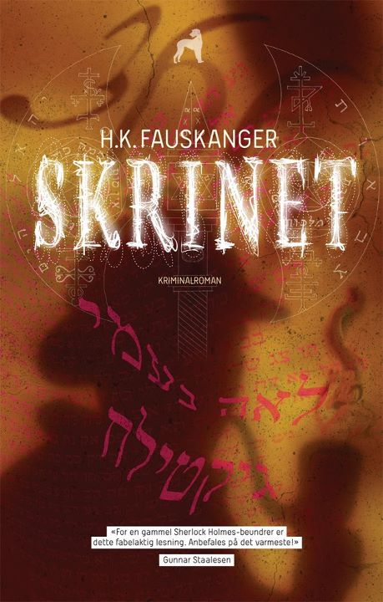
Omslag
Jeg er meget godt fornøyd med omslagsbildet. Grafikeren gjorde det beste ut av noen grunnleggende ideer jeg selv kom med. Noen vil kanskje tro at bortsett fra tittelen (og det herlige Staalesen-sitatet!) er dette bare dekorative krummelurer, men faktisk har alle symbolene mening:

* Øverst svever det magiske tallet «366», den gematriske tallkoden for Sunniva.

* Bak tittelen «Skrinet» skimtes mønsteret på dobbeltøksen, den frimureriske «embedshammeren» med alle dens intrikate symboler – som i denne historien ender opp med å bli et mordvåpen! (Se side 54 i boken.)

* Foran Holmes' skygge svever noen hebraiske bokstaver som danner navnet «Leah Naomi Gikatilach» (og slår du sammen bokstavenes tallverdi, ender du atter opp med «366»!) Hvem er så denne Leah Naomi? Den som leser, får se ...

* I hele bakgrunnen nederst kan man ane lange rekker av hebraiske bokstavpar. Dette er en kode som lettere kan studeres på side 13 i boken. Helt til slutt i romanen blir det forklart hvordan den kan tolkes ved hjelp av «kodenøkkelen» som visstnok er skjult i teksten på Sunniva-støtten. Man vil da få et dikt (på 366 tegn) som forteller hvor Sunniva-skrinet nå ligger gjemt.

Research
For å skrive denne historien måtte jeg lese meg opp på en hel del:

* Samtlige historier som Arthur Conan Doyle noen gang skrev om Sherlock Holmes: Fire romaner og 56 noveller, godt over 1100 sider totalt.

* William S. Baring-Goulds «biografi» over Sherlock Holmes (1962). I prologen til Skrinet blir den henvist til som en fullstendig seriøs biografi over en virkelig person. (Baring-Gould skriver da også i sitt forord: «Ingen person i denne boken er oppdiktet, selv om jeg gjerne skulle møte noen som hevder å være det.») Fra Baring-Gould kommer slike «opplysninger» som at Holmes ble 103 år gammel og dermed levde helt til 1957 (ikke dårlig, så tung som han var til å røyke). Dette fikk ikke engang Arthur Conan Doyle med seg, for han takket av i 1930!

* Jeg studerte også den minst 1500 år gamle kabbalistiske teksten Sefer Jetzira, «Formdannelsesboken», der Holmes endelig finner nøkkelen til koden som beskriver hvor Sunniva-skrinet er gjemt. Alle sitatene fra mysterieteksten som gis i romanen, er autentiske.

* Sunniva-legenden finnes beskrevet i middelalder-skriftet Acta sanctorum in Selio, hvor vi får høre at Sunniva var en from kristen kongsdatter fra Irland. Hun flyktet til Norge for å unngå en hedensk beiler. Jeg måtte lese historien, selv om Holmes' etterforskning i 1895 avslørte at denne legenden er 99 % nonsens: Omtrent det eneste som er riktig i den tradisjonelle beretningen, er Sunnivas kjønn.

* Snorre måtte jeg også lese, spesifikt «Sagaen om Halfdan Svarte», som i romanen viser seg å være en svært relevant person i historien om den virkelige Sunniva (som altså ikke var en irsk kongsdatter likevel).

* Jeg leste om frimureriets symboler og ritualer, som beskrevet i Sverre Dag Mogstads klassiske studie fra 1994: Frimureri. Myter. Fellesskap. Personlighetsdannelse.

Noen måtte jo nesten bli drept, så Holmes kunne ha en sak å pusle med: Vi trår til med et øksemord begått med en frimurerisk «embedshammer», en slags dobbeltøks full av mystiske symboler – som man kan se avbildet på side 229-230 i Mogstads bok!

Jeg gjenskapte symboldiagrammet til min egen bok:
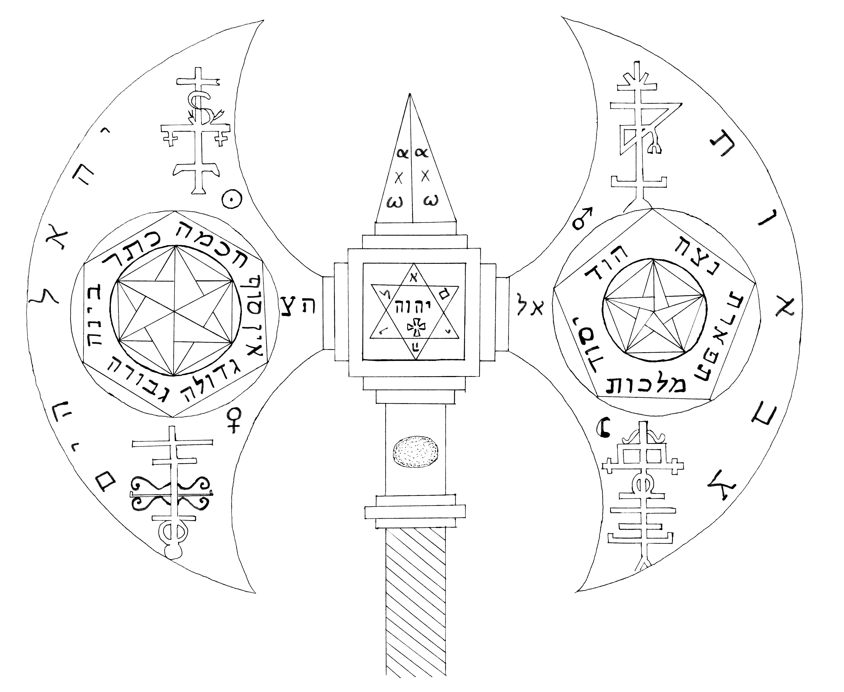

På UiB har jeg studert religionsvitenskap, hebraisk og gresk, og skrev hovedoppgave om norske bibeloversettelser. Alt dette kom godt med da jeg skulle skrive Skrinet. Når våre helter finner et ord som ligner «Sunniva» i den hebraiske grunnteksten til Moseloven, og begynner å lure seg fordervet på hvordan dette kan passe inn i bildet, er det fullstendig autentiske hebraiske sitater som gis i romanen. (Jeg skal likevel ikke insistere på at dette er den faktiske opprinnelsen til navnet «Sunniva», straks vi forlater det universet der Sherlock Holmes var en virkelig historisk person!)

Å finne navnet på fortellerstemmen, Oskar Brattenschlag, krevde også litt research. Han har tyske aner, fordi hans bestefar var blant dem som slo seg ned i Norge etter at emigrantskipet De Zee Ploeg grunnstøtte ved Herdla i 1817 (emigrantene skulle egentlig til Amerika). I en oversikt over dem som slo seg ned i Bergen etter dette forliset, fant jeg faktisk familien «Brattenschlag» listet opp, ved siden av slike kjente slekter som Rieber-Moen.

«Mine» konkrete medlemmer av familien Brattenschlag er naturligvis oppdiktede. I vår virkelighet later familien til å ha gått ut (det er ingen med det etternavnet i telefonkatalogen). Men ifølge Skrinet lever en viss Synnøve Brattenschlag i Bergen den dag i dag, og det er hun som har funnet manuskriptet der hennes oldefar Oskar beretter hvordan han var med da Sherlock Holmes lokaliserte Sunniva-skrinet i 1895.
(Og ja, «Synnøve» er selvsagt en variant av navnet Sunniva!)

Det er i det hele tatt mange detaljer som skal på plass – fra esoterisk kabbalisme til de minste trivia.

Romanens hoveddel begynner den 8. juli 1895 (altså St. Sunnivas dag). Min fortellerstemme påstår at dette var en mandag, og da bør den hersens åttende juli 1895 helst være en mandag! Når min forteller skal være kjentmann for Holmes og Watson i Kristiania, bør de fortrinnsvis bevege seg rundt i gater som faktisk eksisterte i 1895 (og husk nå endelig at Youngstorget her må hete Nytorvet!) Når de skulle innom frimurernes stamhus i Nedre Vollgate nær Stortinget, måtte jeg grave opp 115 år gamle artikler om hvordan interiøret så ut den gang huset ble bygd. (I 1895 framstår stamhuset splitter nytt; det ble nemlig innvidd året før.)

Tilsvarende når handlingen etter hvert forflytter seg til Bergen: De snille damene i resepsjonen på Hotel Norge forstod nok aldri riktig hvorfor det plutselig kom en fyr som spurte og grov og ikke ville gi seg før han fikk svar på om noen del av hotellet gikk tilbake til 1895! Jeg forlot resepsjonen med en komplett utskrift av hele hotellets historikk, og kan bare takke for tålmodigheten: En hel ettermiddag med research gikk med til å kvalitetssikre en eneste setning i boken, der vi får navnet på hotellet Holmes tok inn på etter at saken var løst!
(Dessverre finner jeg ut at bygningsmassen i Hotel Norge er skiftet fullstendig ut. Akk, de ville ikke ha revet det gamle hotellet hvis de visste at Sherlock Holmes bodde der i 1895 ...)

Det er lett å trå feil. Da figurene kommer til Bergen etter en heseblesende ferd fra Kristiania, skrev jeg opprinnelig at de steg i land på Strandkaien. Jeg tror faktisk jeg hadde en tåkete idé om å alludere til Varg Veums kontoradresse: Mange år før han slo seg ned der, hadde en annen kjent detektiv med et like sært navn feid forbi samme sted!

Men hvem andre enn Gunnar Staalesen kom og påpekte at Strandkaien ikke eksisterte før etter Bergensbrannen i 1916? Jaja, så fikk Holmes isteden gå i land på Tyskebryggen (som den ennå het i 1895), og den vidunderlig subtile Veum-allusjonen måtte oppgis. Staalesen får bare skylde på seg selv ...

Men jeg bør ikke spite; jeg har faktisk mer enn det generøse sitatet på omslaget å takke Staalesen for! Han var faktisk til god hjelp med å få justert noen historiske detaljer, som at Munkeliv kloster mot slutten var drevet av birgittinere (og ikke benediktinere, som det stod i mitt første utkast). Klosteret ble stengt i 1531 og revet i 1536, men ifølge min historie klarte de siste bergensmunkene å gjemme unna Sunniva-skrinet. Da ville det vært litt pinlig om jeg ikke engang greide å bruke rett navn på munkeordenen de tilhørte!

A Tale of Two Cities
Jeg innser i ettertid at dynamikken mellom Bergen og Oslo (Kristiania) er et viktig element i historien. Man kan diskutere hvem som egentlig er historiens hovedperson – om det er Sherlock Holmes eller fortellerstemmen, den tjue år gamle bergenseren Oskar Prods Brattenschlag, som har forvillet seg til hovedstaden med et spinkelt håp om å studere til diplomat.

I historiens prolog, som foregår i nåtiden, er vi i Bergen. En dame fra byen kontakter en besøkende journalist fra Oslo, siden hun har funnet et gammelt manuskript der hennes oldefar Oskar forteller om sitt møte med en berømt detektiv i 1895. Men før vi kommer så langt, klarer Oslo-journalisten å komme med snurtne kommentarer om alt fra bergensværet til buekorpsene til den lite imponerende Haakonshallen («takke seg til Akershus hjemme i Tigerstaden!»)

Så går boken over til å gjengi «Oskars manuskript», og dermed snur vi på bladet: Nå har vi plutselig en bergensk forteller som skriver om sitt liv i hovedstaden. Heller ikke han sparer på kruttet («Kristiania, denne hektiske stad der erverv og syfilis blomstret om kapp»).

Midt opp i denne intra-norske rivaliseringen kommer altså den erkebritiske Holmes.

Husk også at den egentlige forfatteren verken er osloværing eller bergenser. Jeg er derimot stril, og må dermed finne meg i at bokens bergenske fortellerstemme bidrar med visse «saksopplysninger» om min egen etniske minoritet (s. 361: «Med sin ukultiverte dialekt og sitt lave utdanningsnivå fremstår strilene uunngåelig som litt enkle sjeler sammenlignet med folk fra Bergen»). Min bergenske forteller (født 1875) mener nok at han bare formidler helt nøktern informasjon her ...

Språk
Siden historien skal foregå i 1895, måtte jeg gjøre meg stor flid med å finne den rette språktonen. Jeg kan selvsagt ikke gå helt ut og bruke den slags språk og rettskriving som faktisk var i bruk den gangen (med «aa» for Å, for eksempel). Da ville leseren fortvile alt i første kapittel! Men norsk har en stor rikdom av stilnivåer å velge mellom, og det går godt an å krydre språket i retning av eldre dansk-norsk uten å frustrere leseren totalt.

Det er små detaljer vi snakker om, men de gir en viss effekt. Man kan ikke skrive om en mann i 1895 at han «lente seg fram»: Nei, han «lenet seg frem» (s. 114).

Helt fra begynnelsen forsøkte jeg å skrive i en arkaiserende stil, men jeg innså etter hvert at dette måtte det jobbes mye mer med. Jeg satte meg til å nistudere språket i de norske oversettelsene av Conan Doyles egne Holmes-historier, og sammenlignet mange tekster med de engelske originalene. Underveis gjorde jeg notater om stemningsskapende uttrykksmåter, som jeg siden gjenskapte og gjennomførte mer konsekvent enn i selve tekstene jeg lot meg inspirere av.

Med uendelige runder «søk og erstatt» begynte jeg å kunstig elde språket i min egen romantekst, omtrent som en falskner forsøker å få et nymalt maleri til å se gammelt ut.

Ordvalget blir litt annerledes enn vi er vant med: Kone, kveld og kropp heter hustru, aften og legeme. Vi har V for moderne G i ord som farve, have og torv (vi skal innom både «fisketorvet» i Bergen og «Nytorvet» – nå kalt Youngstorget – i Kristiania). Kald, hard, røyk og stein heter kold, hård, røk og sten. Når våre helter til slutt finner Sunniva-skrinet i en steinur, innså jeg plutselig at jeg hadde dømt meg selv til å skrive om «kampestener». Vel, skal det være, så skal det være ...

Men det er ikke én og annen spesiell glose som skaper en litterær stil – det er den samlede virkningen av talløse små detaljer i ordvalg og grammatikk.

Ordet «der» brukes i mange uttrykk der vi i dag vil si «det». Når Holmes er godt på vei til å løse saken, sier han ikke «det er mye som nå er kommet fram». Nei, han sier: «Der er meget som nå er fremkommet» (s. 297).

Per intensjon er dette den første norske boken på aldri så lenge som har over tjue sammenhengende kapitler uten et eneste tilfelle av dobbel bestemthet: Dr. Watson er «den gode doktor», ikke «den gode doktoren». Eiendomspronomen er alltid foranstilt («mitt hode», ikke «hodet mitt»).

Teksten i «Skrinet» oppviser en nesten grenseløs forkjærlighet for -et som fortidsendelse, også i ord der vi i dag langt heller vil skrive -te eller -de: I denne boken heter det «levet» og «anet», ikke «levde» og «ante». Jeg satt på biblioteket i Kleppestø og hang over Norsk Riksmålsordbok fra 1927, for å finne ut hva jeg kunne slippe unna med: Noen av formene jeg endte opp med å bruke, blir stemplet som utpreget litterære alt i Riksmålsordboken! (Og husk at dette er en ordbok der «aften» regnes som et stilnøytralt ord ...)

En del sterke bøyninger som nå normalt er forlatt, lever i beste velgående i teksten i «Skrinet»: Det heter ikke betydde, kvidde (seg) og svingte (seg), men betød, kved (seg), svang (seg).

Enkelte intetkjønnsord har flertall på -er, noe som i dag er uvanlig: brever, kinner.

Det er vanskelig å vite hvor man skal trekke grensen. Språkvaskeren framholdt at når jeg skriver «mere», ville det høres riktigere ut med «noget mere» enn «noe mere» (som jeg faktisk skriver), men «noget» ville antagelig tangere leserens smertegrense! Og selv om jeg sikkert burde ha skrevet «efter» og «nu», ble dette litt for mye «klassisk Aftenposten» for min smak: Vi får heller tolerere «etter» og «nå».

Jeg håper ingen som leser denne boken, vil innbille seg at forfatteren normalt ville finne på å skrive «mere», «aften» og «levet»! Rett nok foretrekker jeg moderat heller enn radikalt bokmål, men det får være grenser!

Prologen og epilogen foregår i vår egen tid (med «redaktøren» som fortellerstemme), og her er det et helt annet språk enn i bokens hoveddel. Idet leseren forlater historien fra 1895 og blar over til epilogen (s. 453), er vi momentant tilbake i en verden med dobbel bestemthet («det lyriske preiket») og etterstilte eiendomspronomen («oldefaren din»). Vi har vendt tilbake til det 21. århundre, også språklig sett!

Arthur Conan Doyle
I vårt univers er Sherlock Holmes en fiktiv figur som ble skapt av forfatteren Arthur Conan Doyle (1859-1930). På innsiden av Holmes' eget univers er det derimot den trofaste dr. Watson som skriver historiene om sin eksentriske venn. Conan Doyle hører vi aldri noe om, men det er nok rimelig å anta at han er dr. Watsons litterære agent, som av rent juridiske grunner lar historiene bli offentliggjort i sitt eget navn (som «ansvarlig redaktør»).

På ett tidspunkt, etter en dramatisk jakt i Kristianias gater, blir Oskar Brattenschlag satt ut av spill da den hovedmistenkte kyler en neve sand i øynene på ham. En medfølende Watson (flankert av en utålmodig Holmes) undersøker øynene til vår unge forteller og sier: «Hadde vi vært i London, ville jeg tatt Dem med rake veien til 2 Devonshire Place der min litterære agent har kontor. Han praktiserer nemlig som øyenlege også.» (Skrinet, s. 106.) Dette er Conan Doyles virkelige kontoradresse og yrke!

Handlingen i Skrinet foregår i en periode da Conan Doyle ikke utgav nye Holmes-historier («the great hiatus»), og dr. Watson forklarer til Oskar Brattenschlag: «I sannhetens navn bør jeg også nevne at Conan Doyle, min litterære agent, for tiden driver med sine egne bokprosjekter og uansett ikke ville ha tid til å redigere mine beretninger for utgivelse, slik han hjalp meg før. Han er en langt bedre forfatter enn jeg.» Oskar Brattenschlag er ikke nødvendigvis enig i Watsons ydmyke kommentar: «Jeg har siden lest noen av bøkene som hans litterære agent skrev selv, og jeg kan slett ikke skjønne at Watsons verker faller gjennom i sammenligning.» (Skrinet, s. 126-127.)

Dette gjenspeiler Conan Doyles bekymring for at han ville bli husket for Holmes og Watson, og ikke for romaner som han selv betraktet som langt mer seriøse og viktige! Men det er nok som Oskar skriver: Leserne kan slett ikke skjønne hvorfor Watsons beretninger om Holmes skulle rangeres lavere enn Conan Doyles «seriøse» verker – ikke engang om forfatteren selv skulle være uenig!

Et viktig element i Skrinet er altså kabbala-mystikk. Det viser seg at det er derfor vi ikke fikk denne historien for over hundre år siden! I en epilog møter Oskar Brattenschlag dr. Watson igjen, og doktoren forklarer at han på ett tidspunkt skulle til å offentliggjøre historien om Holmes' Norges-besøk.

Men det var en komplikasjon, som en beskjemmet Watson forklarer: «Jeg er bekymret for min agent. Han har begynt å utvikle en påfallende interesse for spiritisme og okkulte saker – og ikke som en intellektuell lek, heller. Det virker nesten som en besettelse for ham ... Jeg er ærlig talt litt redd for å legge en historie som dette frem for Conan Doyle. Jeg ser for meg at han vil være i fyr og flamme med kabbalistisk mystisisme, og kanskje begynne å grave seg ned i emnet selv. Og med all respekt for min gode venn og legekollega: Det har han ikke bruk for!» (Skrinet s. 446-447.)

Derfor overlot Watson sine notater til Oskar Brattenschlag, for at han kunne skrive historien om Holmes' norgesbesøk når tiden var inne!

Man kan nok mene at jeg er stygg med gode gamle Conan Doyle: Ikke bare har jeg kvartet romanfigurene hans, men jeg gjør nesten narr av ham selv på toppen! Men det har alltid vært en gåte for Holmes-fansen at mannen som skapte denne ultrarasjonelle figuren, selv skulle bli så involvert i spiritisme og okkultisme i den senere delen av livet.

Dr. Watson var klar over dette alt i 1904, ifølge Skrinet. Det drøyde imidlertid til 1918 før Conan Doyle utrykkelig begynte å publisere arbeider om spritismen. I mellomtiden var hans sønn og svigerbror blitt drept i første verdenskrig, noe som kan forklare forfatterens stadig dypere ønske om å kommunisere med de døde.

Conan Doyles «åndelige» interesser skrev seg inn i en av historiene om hans andre store figur, professor Challenger: I romanen The Land of Mist (1926) er spiritismen et viktig element. Det er kanskje bare flaks at vi aldri fikk Holmes-historier der detektiven løser mysteriet ved å konsultere et medium!

Askøy
For å ta med en mega-spoiler: I romanen blir Sunniva-skrinet til slutt funnet vekkgjemt i en hule ved et tjern på Nord-Askøy. Stedet er virkelig nok. Faktisk er det innen gangavstand fra huset der jeg bor – og skrev boken!

Ferden fra Bergen til Nord-Askøy foregår forresten i en færing som Holmes leier fra en stril ved navn Nils Olai; våre helter møter ham på fisketorget i Bergen. Pussig nok het min oldefar Nils Olai Fauskanger, skjønt jeg ikke skal påstå at vi har noen konkret overlevering i familien om at det kom noen rare utlendinger og leide båten hans i juli 1895 ..



Her har vi altså Straumvatnet (i boken kalt «Strømvann») på Nord-Askøy. Det er ikke meningen at dette skal være noen lokalpatriotisk raptus fra min side (bokens bergenske fortellerstemme har sitt å si om det «golde» landskapet). Dette uveisomme stedet passet ganske enkelt perfekt til mitt formål, så hvorfor ikke bruke det?

Her ender den lange jakten i Skrinet, etter en dramatisk ferd like fra Kristiania. Her, der Hjeltefjorden synger i vest, gjemte de siste birgittinermunkene fra Munkeliv kloster visse relikvier som vil kreve at historien om Norges grunnleggelse skrives på nytt.

Romanen oppgir eksakt geografisk posisjon (60º 31’ 15" N, 5º 0’ 27" Ø), så skulle noen ønske å komme hit, er det bare å finne fram GPS og solide tursko, eventuelt sjøstøvler. Det går nemlig ingen veier fram til tjernet.

Ikke mye har forandret seg siden 1895, skjønt bartrærne til venstre i bildet ikke kan ha eksistert i Sherlocks dager: På den tiden var Nord-Askøy et forblåst og nedbeitet sted, for som Oskar Prods Brattenschlag skriver: «Om sydlige del av Askøylandet mange steder er som en frodig have, ligner nordre del snarere på mine forestillinger om hvordan det må se ut på månen.»

Her lånte jeg i virkeligheten noen ord fra min mormor Signy, som kom inne fra Modalen. Da hun kom ut på Askøy for å besøke stedet der hennes datter (min mor) Liv skulle flytte etter sitt ekteskap, leverte hun en tilsvarende bemerkning: «Slek ser eg førr meg at da ser ut på månen...» Dette var så sent som på 1960-tallet, og på gamle fotografier kan man se at landskapet virkelig var utrolig bart og nakent, med knapt et eneste tre.

Det var selvsagt intensiv sauedrift som gjorde utslaget, slik Oskar også bemerker: «I generasjon etter generasjon har saueflokkene nådeløst beitet ned landet, til hele landskapet ligger goldt og forblåst tilbake. Mellom nakne fjellknatter vokser der litt lyng og einer, men det er også omtrent alt. Dersom noe asketre lettsindig forsøker å kreke seg i været for å gjøre ære på Askøyens navn, vil ivrige sauekjever gnage det i seg før det engang rekker å bli en tomme høyt...»

Igjen: Ingen skal beskylde forfatteren (meg, ikke Oskar!) for overdreven lokalpatriotisme på vegne av eget hjemsted. Men om noen skulle ønske å komme hit nå, bør jeg tillegge at etter at sauedriften ble avviklet, har det vokst opp trær. Det utpreget golde inntrykket er heldigvis mildnet betraktelig.

Men for å vende tilbake til Sherlocks ekspedisjon i 1895: Midt mellom bartrærne på bildet over kan man skimte et område der det ikke vokser noen trær, skjønt det er helt overgrodd med lyng. Dette er faktisk en overgrodd ur, bestående av kjempemessige steinblokker. Like ved kanten av tjernet danner noen av blokkene faktisk en slags huleåpning. Sollyset faller skrått over en lokkende inngang til urens hjerte ...
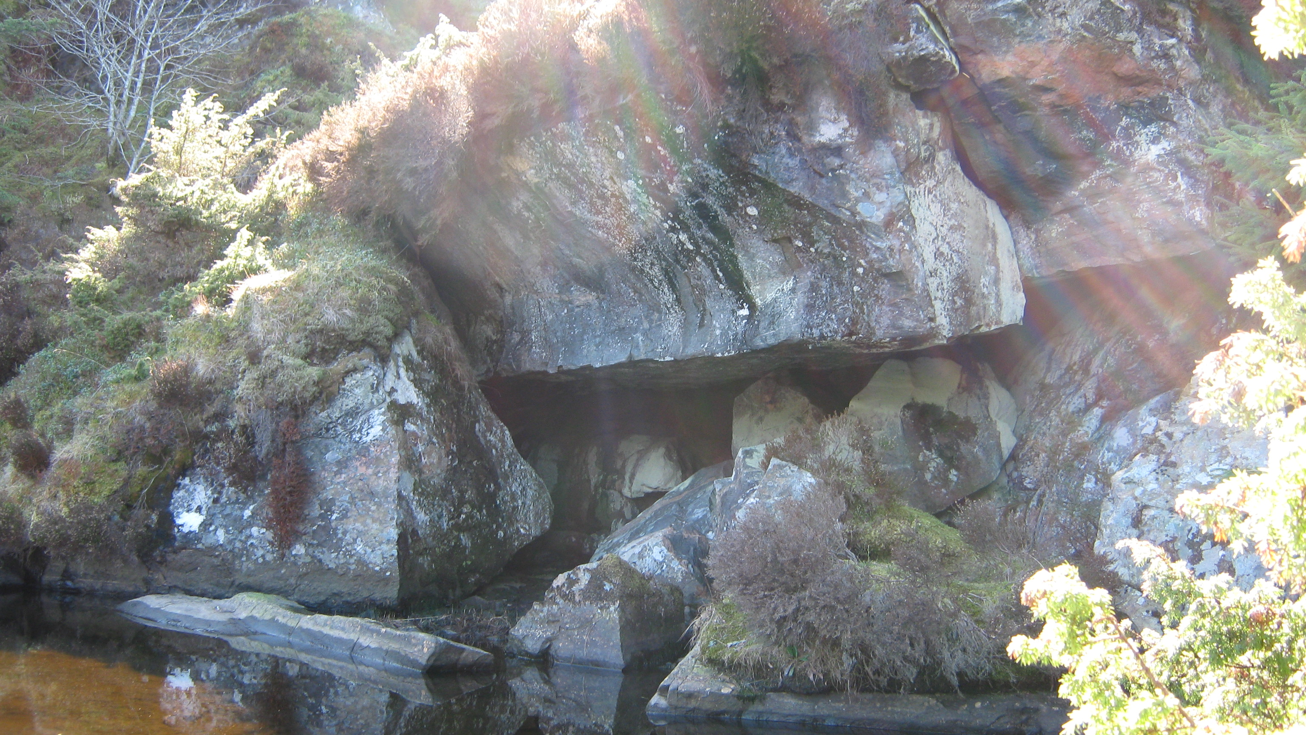
La oss ikke glemme at i kirkekunsten er St. Sunnivas symbol en klippeblokk! Om noen i 1536 bestemte seg for å gjemme vekk helgenskrinet med hennes levninger, ville ikke denne hulen være et riktig passende sted?

Vel, Holmes og hans følgesvenner kryper altså inn i uren ved Straumvatnet, enda så vaklevorne steinene ser ut. Deres mot vil bli rikelig belønnet!

